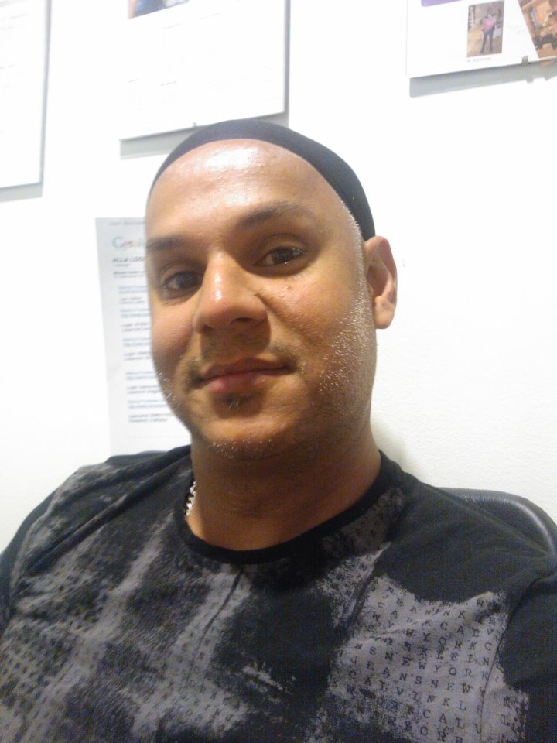HARKANWAL SINGH

* SÄLJANDE BUTIKSCHEF
* TOP SÄLJARE
* HÄLSO/FRISKVÅRDSKONSULENT
* MASSÖR
* INSTRUKTÖR
* HR-KONSULT
* YRKES CHAFFÖR
* PROGGRAMMERARE

## E-post

[hankanallt@gmail.com](mailto:hankanallt@gmail.com)

## Telefon

0736638213

PROFIL OCH MÅL

Jag har provat så många olika jobb som möjligt under mina 20år för att få förståelse för vilken typ av arbetsplats som passar mig bäst. Efter min examen inom hälsa och friskvård kände jag att jag hittat rätt och har därefter fokuserat på att jobba med människor, vägleda, utveckla, samt rehabilitera, allt detta genom butiksjobb på Stadium, Bianco, Adidas, och Skechers. På senare tid har jag upptäckt att jobba som Yrkesförare är jätte roligt, Jag skulle kalla mig för en människoperson som lätt blir omtyckt och förstår sig på andra. Jag hoppas kunna ta på mig ett större ansvar och bli en viktig resurs för ert team.

# ARBETSLIVSERFARENHET

**1999-2012** Stadium AB

### Praktikant, Top-Säljare, Avdelningschef, ViceButikschef

Jag har jobbat på i nästan 12 års tid, jobbat överallt i olika positioner i butik samt jobbat över hela stor Stockholm. Där har jag varit med om att öppna samt uppdatera alla butiker. Jag har samtidigt jobbat mycket med att utveckla duktiga säljare. Jag har under mina 13 år varit nominerad årets säljare 13 gånger samt blivit årets säljare 2002. Jag har också vart med om att bli Året Butik i Skärholmen 2012

**2008-2017** Bianco Footwear AB

### Top-Säljare, Mechandise, Inköpare, Lager, Butikschef

Jag har jobbat på i nästan 12 års tid, jobbat överallt i olika positioner i butik samt jobbat över hela stor Stockholm. Där har jag varit med om att öppna samt uppdatera alla butiker. Jag har samtidigt jobbat mycket med att utveckla duktiga säljare. Jag har under mina 13 år varit nominerad årets säljare 13 gånger samt blivit årets säljare 2002. Jag har också vart med om att bli Året Butik i Skärholmen 2012

**2018-Jan Adidas AB**

### Top-Säljare

Här började jag jobba som Säljare, jag blev erbjuden jobb av en av mina tidigare chefer som ville höja UPTn för butiken samt lära och utveckla övriga säljare.

**2018-2019** Skechers AB

### Top-Säljare Butikschef

Här drogs jag över som Top-Säljare från Adidas till Top-Säljare till Sketchers, jag jobbade endast helger. Hade fantastisk UPT hela tiden, Vi hade interna tävlingar och vann skor månad efter månad. Jag jobbade som säljare från april-juni, Den första juli gick jag över till tjänsten som Butikchef på Barkarby Outlett.

UTBILDNING

## Handels och Administrations.

### Botvids Gymnasiet

1996 – 1999

## Ledarskaps Utbildning.

### Stadium Gymnasiet

2000-2001

## Ortopedi Utbildning.

### Balkefort Comfort

2002

## Master Diplomerad Friskvårdskonsulent

### FLIS i Stockholm

2003 – 2006

## Yrkes Chaufför

## C-KORT, YKB, APV, ADR, TRUCK, DIGITAL FÖRARKORT

### Yrkes Akademi Stockholm

2018

## Programmering Grund – HTML samt CSS

### OpenClassrooms Online

2018

## Business Foundations

### Smartly

2018

REFERENSER PERSONINFORMATION

## Nicklas Lestander - 073 223 1807

### Butikschef Stadium-Adidas

Martin Lundberg - 070 899 9990

VD – Bianco

Per Blomberg - 070 583 1193

VD – Bianco

Anders Jönsson - 070 672 2829

Butikschef – Stadium

Daniel Sundel - 070 768 5881

Butikschef – Stadium

Ålder: 38

Adress: Annerstavägen 17

14144 Huddinge

Svenska: Modersmål Engelska: Flytande Punjabi: Flytande

Hindi: Flytande

Urdu: Grund

# KORT OM MIG

Jag är en hårt arbetande och ambitiös person med ett stort sinne för humor. Jag har som mål att delta i ett maraton och gillar att bli utmanad. Under min (studie tid) hela livet har jag alltid implementerat de jag har lärt mig, detta har medfört till att jag är öppen, flexibel och aktiv mångsysslare. När jag inte arbetar gillar jag att aktivera mig fysiskt tillsammans med mina barn. Jag har 3 st småttingar (2 flickor (Tvilligar) 4 år, sonen på 5år )som jag lägger mycket tid på, lek och bus, promenader fotboll, simning och andra aktiviteter.

Jag tycker också om att läsa böcker, jag gör mitt bästa till att läsa en bok/vecka. Under min fria tid ser jag också till att utbilda mig, utvecklar mina kunskaper inom Programmering samt del kurser inom MBA mfl…

# BILAGOR

### [Gymnasiebetyg](https://www.cv-mallen.se/online-cv/exempelkonto2/norrsken-2?pjs_render=1&amp;pjs_render_key=dcc6dd9022496e9ec518643756416055&amp;gen_download_user_file=441266&amp;security=2179005067)

* [Diplom Master Diplomerad friskvårds konsulent.](https://www.cv-mallen.se/online-cv/exempelkonto2/norrsken-2?pjs_render=1&amp;pjs_render_key=dcc6dd9022496e9ec518643756416055&amp;gen_download_user_file=441268&amp;security=2179005067)
* [Diplom Stadium Gymnasium](https://www.cv-mallen.se/online-cv/exempelkonto2/norrsken-2?pjs_render=1&amp;pjs_render_key=dcc6dd9022496e9ec518643756416055&amp;gen_download_user_file=441265&amp;security=2179005067)
* [Diplom Balkefors comfort](https://www.cv-mallen.se/online-cv/exempelkonto2/norrsken-2?pjs_render=1&amp;pjs_render_key=dcc6dd9022496e9ec518643756416055&amp;gen_download_user_file=441265&amp;security=2179005067)
* [Diplom Seller of the Year 2002](https://www.cv-mallen.se/online-cv/exempelkonto2/norrsken-2?pjs_render=1&amp;pjs_render_key=dcc6dd9022496e9ec518643756416055&amp;gen_download_user_file=441265&amp;security=2179005067)
* [Certificate: Accounting Fundamentals](https://www.cv-mallen.se/online-cv/exempelkonto2/norrsken-2?pjs_render=1&amp;pjs_render_key=dcc6dd9022496e9ec518643756416055&amp;gen_download_user_file=441265&amp;security=2179005067)
* [Certificate: Finance Time Value of Money](https://www.cv-mallen.se/online-cv/exempelkonto2/norrsken-2?pjs_render=1&amp;pjs_render_key=dcc6dd9022496e9ec518643756416055&amp;gen_download_user_file=441265&amp;security=2179005067)
* [Certificate Marketing Fundamentals](https://www.cv-mallen.se/online-cv/exempelkonto2/norrsken-2?pjs_render=1&amp;pjs_render_key=dcc6dd9022496e9ec518643756416055&amp;gen_download_user_file=441267&amp;security=2179005067)
* [Certificate Micro Economics Supply and Demand](https://www.cv-mallen.se/online-cv/exempelkonto2/norrsken-2?pjs_render=1&amp;pjs_render_key=dcc6dd9022496e9ec518643756416055&amp;gen_download_user_file=441267&amp;security=2179005067)
* [Certificate One Variable Statistics](https://www.cv-mallen.se/online-cv/exempelkonto2/norrsken-2?pjs_render=1&amp;pjs_render_key=dcc6dd9022496e9ec518643756416055&amp;gen_download_user_file=441267&amp;security=2179005067)
* Certificate Build your home page with HTML and CSS
* DIPLOM I PERSONLIG SERICE
* DIPLOM I SOCIALT ARBETE
* DIPLOM INOM PROJECTLEDNING
* DIPLOM I HUMAN RESOURCE
* DIPLOM I SOCIOLOGI
* DIPLOM I VÅRD OCH OMSORG
* CERTIFICATE INOM MORDERN HUMAN RESOURCE (rekrytering och urvalsprocess)
* CERTIFICATE INOM NÄRINGS LÄRA
* CERTIFICATE I PSYKOLOGISKA STUDIER (självmord, våldsutförande och missbrukande av substanser)
* CERTIFICATE I PSYKOLOGISKA STUDIER (Förstå beteenden, utbrändhet och depression)
* CERTIFICATE INTRODUCTION till mänskliga skelett systemet
* CERTIFICATE I Hur man planerar sin karriär

………………………………………………………………………………………………………………………………………………………………………….

# FÄRDIGHETER

|  |  |  |  |  |
| --- | --- | --- | --- | --- |
| Rekrytering |  |  | 4 |  |
|  |  |  |  |
| Ekonomi |  | 3 |  |
|  |  |  |  |
| HR |  |  |  | 5 |
|  |  |  |  |  |
| Ledarskap |  |  |  | 5 |
|  |  |  |  |  |
| Sälj |  |  |  | 5 |
|  |  |  |  |  |